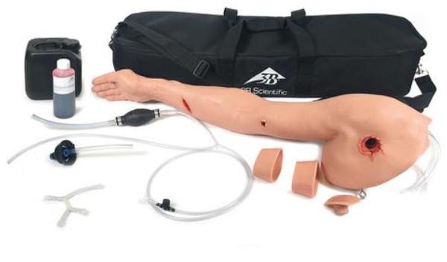

**Ramię powinno posiadać trzy różne wzory ran:**

* głębokie rany szarpane lub kłute (5 cm)
* postrzał dużego kalibru na wylot (GSW)
* rana okolicy węzłów chłonnych

Krwawienie kontrolowane przez instruktora: krwawienie z każdej rany regulowane za pomocą ręcznego systemu pompy krwi, który symuluje krwotok żylny lub tętniczy. W celu zwiększenia realizmu ćwiczeń, trenażer można użyć do treningu w terenie. Gdy uczestnik szkolenia z powodzeniem opanuje krwotok następuje sprężenie zwrotne (zatrzymanie krwawienia).

**Model umożliwia ćwiczenia następujących procedur hamowania krwotoku przy użyciu:**

* opaski uciskowej
* tamponady
* opatrunków hemostatycznych XSTAT® .

**Cechy:**

* pełne ramie dorosłego mężczyzny z bardzo realistyczną zewnętrzna anatomią
* skóra wykonana jest z wysokiej jakości wytrzymałego sylikonu SKINlike ™, który doskonale symuluje dotyk ludzkiej skóry i tkanek
* posiada punkty orientacyjne (kości), a także namacalne naczynie uszkodzone w postrzale
* bezpośrednia informacja zwrotna (krwawienie ustaje po prawidłowym założeniu opaski uciskowej)
* ponadto opaskę uciskową można założyć „wysoko i ciasno” lub 5-8 cm nad raną
* każda ranę można ukryć za pomocą osłony aby zaoferować modułowe scenariusze urazów
* ponadto każda rana krwawi niezależnie
* zaprojektowany do użytku w terenie, solidna konstrukcja, dodatkowo nie wymaga baterii ani zewnętrznego zasilania
* łatwy do czyszczenia i transportu
* pokrowiec w zestawie

**Układ krwionośny:**

* bezpieczny zbiornik krwi (2 litry) z ręcznym systemem pompowania do symulacji krwotoku z żył, a także tętnic
* brak przepływu wstecznego krwi do zbiornika podczas tamowania rany,
* 250 ml koncentratu sztucznej krwi do przygotowania 2 litrów krwi.

**Skład zestawu:**

* ramię z 3 różnymi ranami urazowymi
* 3 osłony na rany
* ręczny system pompowania krwi
* torba do przechowywania
* pasek do noszenia modelu na ramieniu
* zbiornik 2 litrowy na sztuczną krew
* koncentrat sztucznej krwi  
  Opaska uciskowa nie jest dołączona do zestawu.

**Trenażer tamowania krwotoków zewnętrznych**

* Rozmiary: 93 cm
* Waga: 3 kg
* Numer referencyjny: P102
* Producent: 3B Scientific